การสำรวจและจัดทำฐานข้อมูลด้านอาชีพในเขตองค์การบริหารส่วนตำบลน้ำดำ
น้ำดำ ความหมายเพี้ยนมาจากคำว่า นอแด ซึ่งเป็นภาษมลายู แปลว่า เกือบทัน ในรัชสมัยกรุงศรีอยุธยาตอนปลาย มีพี่เณรพร้อมด้วยพี่น้องทั้ง 7 คน พี่แก้ว พี่อ่อน พี่มอญจันทอง นางเลือดขาว นางผมยาวเก้าศอก ซึ่งเป็นมหาดเล็ก ได้ออกตามช้างเผือกที่สูญหายเรื่อยมา จากอยุธยา ถึงเมืองปัตตานี และได้มาพบช้างที่ตำบลน้ำดำ อำเภอทุ่งยางแดง จังหวัดปัตตานีในปัจจุบัน อยู่ทางทิศตะวันออกเฉียงเหนือ ใกล้บ้านกาบอตีงา ซึ่งปัจจุบันเป็นหมู่บ้านร้าง ไม่มีผู้คนอาศัยอยู่ ประมาณ 50 เมตร บริเวณต้นไม้ใหญ่ดังกล่าว ที่พี่เณรและพี่น้อง ทั้ง 7 ไล่จับช้างเผือกเกือบทัน ซึ่งชาวบ้านเรียกที่นี้ว่า นอแด (ภาษามลายูท้องถิ่น แปลว่า เกือบทัน)และเพี้ยนมาเป็น น้ำดำ เรื่อยมาจนถึงปัจจุบัน
พื้นที่
พื้นที่ราบลุ่ม ยังมีป่าซึ่งมีต้นไม้ใหญ่ ปกคลุมมากมาย และเป็นพรุมีน้ำขังตลอดปี ตำบลน้ำดำ มีหมู่บ้าน จำนวน 6 หมู่บ้าน คือ หมู่ที่ 1 บ้านบาลูกาลูวะ หมู่ที่ 2 บ้านบือราแง หมู่ที่ 3 บ้านชะมา หมู่ที่ 4 บ้านบือแนยามู
หมู่ที่ 5 บ้านนัดฆอมิส หมู่ที่ 6 บ้านนัดฆอมิสเก่า
เขตพื้นที่
ทิศเหนือ ติดกับ ตำบลพิเทน อำเภอทุ่งยางแดง จังหวัดปัตตานี
ทิศใต้ ติดกับ ตำบลตะโละแมะนา อำเภอทุ่งยางแดง จังหวัดปัตตานี
ทิศตะวันออก ติดกับ ตำบลปากู อำเภอทุ่งยางแดง จังหวัดปัตตานี
ทิศตะวันตก ติดกับ ตำบลตะโละแมะนา อำเภอทุ่งยางแดง จังหวัดปัตตานี
อาชีพ
อาชีพหลักการ เกษตร(ทำนา,ทำสวน,ทำไร่,ประมง)
โดยปกติชาวบ้านในพื้นที่จะทำอาชีพทำนา,ทำสวน,ทำไร่,ประมง เนื่องจากว่าตำบลน้ำดำเป็นพื้นที่ราบลุ่ม พื้นที่เป็นพรุ มีน้ำขังตลอดทั้งปีจึงเหมาะแก่การปลูกพืช เลี้ยงสัตว์และการทำประมงน้ำจืด
ซึ่งจากการสำรวจการประกอบอาชีพของคนในตำบลน้ำดำ ทั้ง 6 หมู่บ้าน ดังนี้
อาชีพเกษตรกรรม ได้แก่ ทำนา ทำไร่ ทำสวน
อาชีพอุตสาหกรรมในครัวเรือน ได้แก่ ผลิตและแปรรูปปลาน้ำจืด เช่นปลาแดดเดียว ปลาส้ม
อาชีพเสริม ค้าขาย ได้แก่ ขายของชำ ขายของตามตลาดนัด ขายน้ำมันเชื้อเพลิง ขายอาหารตามสั่ง และขายบริการต่าง ๆ เช่น ล้างอัดฉีด ฯลฯ
อาชีพรับจ้าง ได้แก่ รับจ้างทำงานในโรงงาน ร้านวัสดุก่อสร้าง ร้านขายผักผลไม้ ฯลฯ
อาชีพรับราชการ/รัฐวิสาหกิจ

ผลิตภัณฑ์ในชุมชน ปลาส้มน้ำดำ
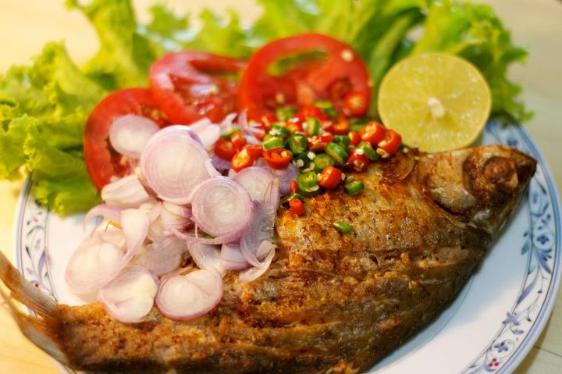

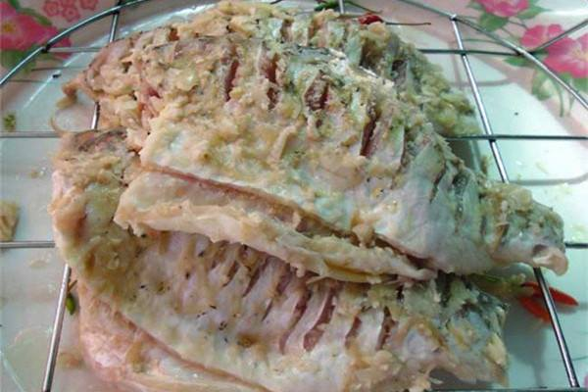

ประวัติความเป็นมาของปลาส้มน้ำดำ
เนื่องจากในพื้นที่ตำบลน้ำดำ มี “พรุน้ำดำ” เป็นแหล่งน้ำจืดธรรมชาติ มีน้ำตลอดปี เป็นแหล่งหาปลาไว้เพื่อรับประทาน มีปลาน้ำจืดจำนวนมาก เมื่อบริโภคไม่หมดจึงได้มีแนวคิดการถนอมอาหารไว้เพื่อใช้รับประทานได้นาน ซึ่งประชาชนในพื้นที่มีวิธีการถนอมอาหารโดยการทำปลาส้ม และเนื่องจากมีปลาจำนวนมากเมื่อเหลือจากรับประทานในครัวเรือนจึงนำมาจำหน่ายและด้วยปลาส้มที่นี่มีรสชาติอร่อยจึงเป็นที่รู้จักกันอย่างกว้างขวางทำให้สตรีในหมู่บ้าน/ชุมชนมีการผลิตปลาส้มไว้เพื่อจำหน่ายเพื่อเสริมรายได้แก่ครัวเรือนอีกทางหนึ่งด้วย และเพื่อให้การผลิตและจำหน่ายปลาส้มมีประสิทธิภาพยิ่งขึ้นจึงมีการรวมกลุ่มทำปลาส้มขึ้น ซึ่งกลุ่มสตรีทำปลาส้มได้ขึ้นทะเบียนเป็นผลิตภัณฑ์ OTOP ของหมู่บ้าน เพื่อให้กลุ่มเป็นที่รู้จักและได้รับการส่งเสริมและพัฒนากิจกรรมกลุ่มอีกทางหนึ่งด้วย
กลุ่มสตรีทำปลาส้มบ้านกำปงบือราแง เกิดจากการรวมกลุ่มของสตรีที่มีการประกอบอาชีพเสริมทำปลาส้มเพื่อหารายได้เสริมแก่ครอบครัว และสตรีที่มีเวลาว่างต้องการหารายได้เสริม รวมทั้งสตรีที่ว่างงาน รวมกลุ่มกันผลิตปลาส้มเพราะต้องการให้การดำเนินกิจกรรมการทำปลาส้มมีผลการดำเนินงานที่มีประสิทธิภาพสามารถเพิ่มยอดจำหน่าย อีกทั้งเพื่อให้กลุ่มสามารถขอรับการสนับสนุนงบประมาณจากภาครัฐเพื่อพัฒนากิจการกลุ่มให้มีความก้าวหน้า มีผลการดำเนินงานที่สมาชิกกลุ่มมีความพึงพอใจ
อัตลักษณ์(เอกลักษณ์)/จุดเด่นของผลิตภัณฑ์

ความสัมพันธ์กับชุมชน
แรงงานทั้งหมดมาจากชุมชน พึ่งพาอาศัยซึ่งกันและกัน แบ่งงานและหน้าที่กันทำโดยสมาชิกและคนในชุมชนสามารถเพิ่มรายได้ให้กับครอบครัวอีกทางหนึ่ง

กระบวนการผลิต
วัตถุดิบและส่วนประกอบ
1.ปลาน้ำจืด
2.เกลือเก่า
3.น้ำตาลแว่น
4.ข้าวสาร
5.น้ำ

ขั้นตอนการผลิต

1.คัดปลาน้ำจืดที่ได้นำมาขอดเกล็ด เอาไส้ปลาออกให้หมด และล้างน้ำให้สะอาดโดยเฉพาะท้องปลา
2.นำข้าวสารมาล้างน้ำ จากนั้นนำเกลือ น้ำตาลแว่น ข้าวสารมาผสมหมักเข้าด้วยกัน คลุกกับปลาเพื่อให้ส่วนผสมเข้ากับเนื้อปลา
3.นำไปหมักไว้ในขวดโหล ปิดฝาให้มิดชิด ทิ้งไว้ ๓ – ๔ วัน
4.ตักใส่ถุงพลาสติกขาย ขนาด ๑/๒ – ๑ กิโลกรัม หรือตามที่ลูกค้าต้องการ

แหล่งจำหน่ายผลิตภัณฑ์

-ที่ทำการกลุ่มสตรีทำปลาส้มกำปงบือราแง
-ตลาดนัดต่างๆ ภายในอำเภอและอำเภอใกล้เคียง
-ลูกค้าตามสำนักงานต่างๆ ภายในอำเภอและอำเภอใกล้เคียง

-ตามลูกค้าสั่ง และร้านค้าปลีกต่างๆ

ที่อยู่ 60/2 2 - ตำบลน้ำดำ อำเภอทุ่งยางแดง จังหวัดปัตตานี 94140

